UNIVERSITAS ESA UNGGUL
LAPORAN UTS PEMROGRAMAN WEB
SISTEM INFORMASI JASA TITIP DAN SURUH MAHASISWA
BERBASIS WEB DENGAN INTEGRASI WHATSAPP DAN DASHBOARD STATISTIK METABASE

Disusun Oleh:
Muhammad Naufal Febrian (20240801068)

Dosen Pengampu:
JEFRY SUNUPURWA ASRI , S.Kom., M.Kom.

FAKULTAS ILMU KOMPUTER
UNIVERSITAS ESA UNGGUL TANGERANG
2026

KATA PENGANTAR
Puji syukur kehadirat Tuhan Yang Maha Esa atas rahmat dan karunia-Nya sehingga laporan UTS dengan judul “Sistem Informasi Jasa Titip dan Suruh Mahasiswa Berbasis Web dengan Integrasi WhatsApp dan Dashboard Statistik Metabase” dapat disusun dengan baik. Laporan ini dibuat sebagai bentuk dokumentasi analisis, perancangan, dan rencana implementasi sistem pada mata kuliah Pemrograman Web.
Sistem yang dirancang bertujuan untuk membantu mahasiswa dalam membuat permintaan jasa titip dan jasa suruh secara lebih praktis. Pengguna dapat memilih kategori layanan, mengisi detail request, memilih tipe layanan normal atau express, kemudian sistem akan menyimpan data request dan mengarahkan pengguna ke WhatsApp agar komunikasi lanjutan dapat dilakukan secara cepat.
Laporan ini disusun berdasarkan format laporan UTS Pemrograman Web yang mencakup pendahuluan, studi teoritis, metodologi, hasil dan pembahasan, penutup, daftar referensi, serta lampiran. Laporan juga dilengkapi dengan Business Requirement Document (BRD), flowchart sistem, use case diagram, Data Flow Diagram (DFD), Entity Relationship Diagram (ERD), rancangan database, REST API, dan rencana dashboard statistik menggunakan Metabase.
Penulis menyadari bahwa laporan ini masih memiliki kekurangan. Oleh karena itu, kritik dan saran yang membangun sangat diharapkan agar laporan dan sistem yang akan dikembangkan dapat menjadi lebih baik.
Tangerang, Mei 2026
Penulis

ABSTRAK
Aktivitas mahasiswa sering kali tidak hanya berkaitan dengan kegiatan akademik, tetapi juga kebutuhan harian seperti membeli makanan, mengambil paket, mencetak dokumen, membeli perlengkapan kuliah, atau menjalankan keperluan tertentu. Dalam praktiknya, permintaan bantuan tersebut masih banyak dilakukan melalui percakapan pribadi atau grup pesan sehingga informasi mudah tertimbun, pencatatan request tidak terstruktur, dan data sulit dianalisis.
Berdasarkan permasalahan tersebut, dirancang Sistem Informasi Jasa Titip dan Suruh Mahasiswa Berbasis Web. Sistem ini menyediakan fitur pembuatan request layanan, pengelolaan kategori, pilihan tipe layanan normal dan express, manajemen data request melalui admin panel, REST API untuk kebutuhan integrasi, redirect WhatsApp untuk komunikasi lanjutan, serta dashboard statistik menggunakan Metabase. Layanan normal memiliki biaya yang lebih murah dengan estimasi waktu pengerjaan yang lebih lama, sedangkan layanan express menawarkan proses yang lebih cepat dengan biaya yang lebih tinggi.
Sistem dikembangkan menggunakan Laravel sebagai backend framework, Filament v3 sebagai admin panel, Livewire dan Blade sebagai frontend, MariaDB sebagai database management system, serta Docker untuk mempermudah proses development dan deployment. Dashboard statistik Metabase digunakan untuk menampilkan data jumlah request, perbandingan layanan normal dan express, serta statistik request harian. Dengan adanya sistem ini, proses permintaan jasa titip dan jasa suruh mahasiswa diharapkan menjadi lebih praktis, terdokumentasi, dan mudah dianalisis.
Kata Kunci: Sistem Informasi, Jasa Titip, Jasa Suruh, Laravel, Filament v3, Livewire, MariaDB, WhatsApp, REST API, Metabase.

DAFTAR ISI
KATA PENGANTAR
ABSTRAK
DAFTAR ISI
BAB 1 PENDAHULUAN
1.1 Latar Belakang
1.2 Rumusan Masalah
1.3 Tujuan
1.4 Batasan Masalah
1.5 Manfaat
1.6 Kerangka Berpikir Penelitian
1.7 Metodologi Ringkas
BAB 2 STUDI TEORITIS
BAB 3 METODOLOGI
BAB 4 HASIL DAN PEMBAHASAN
4.1 Business Requirement Document (BRD)
4.7 Flowchart Sistem
4.8 Use Case Diagram
4.9 Data Flow Diagram
4.10 Entity Relationship Diagram
4.11 Rancangan Database
4.13 Rencana REST API
4.14 Rencana Dashboard Metabase
BAB 5 PENUTUP
DAFTAR REFERENSI
LAMPIRAN

BAB 1
PENDAHULUAN

1.1 Latar Belakang
Perkembangan teknologi informasi membuat berbagai aktivitas harian dapat dilakukan secara lebih mudah, cepat, dan terdokumentasi. Dalam lingkungan kampus, mahasiswa memiliki kebutuhan yang beragam, mulai dari kegiatan akademik, organisasi, pekerjaan paruh waktu, hingga kebutuhan pribadi. Kondisi tersebut membuat sebagian mahasiswa tidak selalu memiliki waktu untuk melakukan kebutuhan sederhana seperti membeli makanan, mengambil paket, mencetak dokumen, membeli alat tulis, atau mengambil barang di lokasi tertentu.
Saat ini, proses jasa titip dan jasa suruh mahasiswa umumnya masih dilakukan secara informal melalui chat pribadi, grup WhatsApp, atau media sosial. Cara tersebut memang cepat, tetapi masih memiliki kekurangan. Informasi request dapat tertimbun oleh pesan lain, detail permintaan sering tidak lengkap, data request tidak tersimpan rapi, dan sulit dilakukan analisis terhadap jumlah layanan yang paling sering digunakan.
Berdasarkan kondisi tersebut, dibutuhkan sistem informasi berbasis web yang dapat membantu mahasiswa membuat request jasa titip dan jasa suruh secara lebih terstruktur. Sistem ini menyediakan pilihan kategori layanan, form request, pilihan tipe layanan normal dan express, pencatatan data request, serta redirect ke WhatsApp agar komunikasi lanjutan dapat dilakukan secara cepat. Selain itu, sistem dilengkapi admin panel untuk mengelola data dan Metabase untuk menampilkan dashboard statistik.
Sistem ini dikembangkan menggunakan Laravel sebagai framework backend, Filament v3 sebagai admin panel, Livewire dan Blade untuk frontend, MariaDB sebagai database, serta Docker untuk lingkungan pengembangan. Dengan adanya sistem ini, kebutuhan mahasiswa dapat ditangani lebih praktis sekaligus menyediakan data yang dapat digunakan untuk evaluasi layanan.

1.2 Rumusan Masalah
- Bagaimana merancang sistem berbasis web untuk membantu mahasiswa membuat request jasa titip dan jasa suruh secara terstruktur?
- Bagaimana sistem dapat mengelola kategori layanan dan tipe layanan normal maupun express?
- Bagaimana sistem dapat mengarahkan pengguna ke WhatsApp setelah request berhasil dibuat?
- Bagaimana admin dapat mengelola data pengguna, kategori, dan request menggunakan Filament v3?
- Bagaimana menyediakan REST API untuk mendukung integrasi data dan pengembangan lanjutan?
- Bagaimana menampilkan dashboard statistik request menggunakan Metabase?

1.3 Tujuan
- Merancang sistem informasi jasa titip dan jasa suruh mahasiswa berbasis web.
- Menyediakan fitur pembuatan request layanan berdasarkan kategori yang tersedia.
- Menyediakan pilihan tipe layanan normal dan express dengan perbedaan biaya dan estimasi pengerjaan.
- Menyediakan fitur redirect WhatsApp setelah request dibuat agar komunikasi dapat dilakukan langsung.
- Menyediakan admin panel berbasis Filament v3 untuk pengelolaan data pengguna, kategori, dan request.
- Menyediakan REST API sebagai dasar integrasi dan pengembangan sistem lebih lanjut.
- Menyediakan dashboard statistik menggunakan Metabase untuk analisis jumlah request dan tipe layanan.

1.4 Batasan Masalah
- Sistem berfokus pada pembuatan dan pengelolaan request jasa titip dan jasa suruh mahasiswa.
- Layanan yang tersedia dikelompokkan berdasarkan kategori, seperti makanan, paket, dokumen, dan kebutuhan umum.
- Tipe layanan terdiri dari normal dan express.
- Komunikasi lanjutan dilakukan melalui WhatsApp redirect, bukan chat internal.
- Sistem tidak membahas payment gateway atau pembayaran otomatis pada versi awal.
- Sistem tidak membahas tracking GPS secara real-time.
- Admin panel menggunakan Filament v3.
- Dashboard statistik menggunakan Metabase yang membaca data dari MariaDB.
- REST API disediakan untuk data kategori dan request layanan.

1.5 Manfaat
- Bagi pengguna: mempermudah pembuatan request jasa titip dan jasa suruh secara cepat dan jelas.
- Bagi admin: mempermudah pengelolaan data pengguna, kategori layanan, dan request melalui admin panel.
- Bagi owner/pengelola: membantu melihat statistik request sebagai dasar evaluasi layanan.
- Bagi mahasiswa penyedia jasa: membuka peluang memperoleh penghasilan tambahan melalui request yang masuk.
- Bagi penulis: menjadi sarana penerapan pemrograman web menggunakan Laravel, Filament v3, Livewire, MariaDB, Docker, REST API, dan Metabase.

1.6 Kerangka Berpikir Penelitian
Kerangka berpikir penelitian dimulai dari masalah utama yaitu proses request jasa titip dan jasa suruh mahasiswa yang masih dilakukan secara manual melalui chat. Permasalahan ini menyebabkan pencatatan data tidak rapi, detail permintaan sulit ditelusuri, dan tidak tersedia dashboard statistik untuk menganalisis kebutuhan pengguna.
Solusi yang ditawarkan adalah sistem berbasis web yang menyediakan form request, kategori layanan, pilihan normal dan express, redirect WhatsApp, admin panel, REST API, dan dashboard Metabase. Hasil perancangan tersebut menjadi dasar implementasi sistem menggunakan Laravel dan teknologi pendukung lainnya.

1.7 Metodologi Ringkas
Metodologi yang digunakan adalah pendekatan deskriptif kualitatif dengan metode pengembangan Agile sederhana. Tahapan pengembangan meliputi analisis kebutuhan, desain sistem, implementasi, pengujian, evaluasi, dan penyempurnaan. Metode ini dipilih karena pengembangan dapat dilakukan secara bertahap sesuai prioritas fitur.

BAB 2
STUDI TEORITIS

2.1 Sistem Informasi
Sistem informasi adalah kombinasi antara manusia, data, perangkat lunak, perangkat keras, prosedur, dan jaringan yang digunakan untuk mengumpulkan, mengolah, menyimpan, dan menyajikan informasi. Pada sistem ini, sistem informasi digunakan untuk mengelola request jasa titip dan jasa suruh mahasiswa.

2.2 Jasa Titip dan Jasa Suruh
Jasa titip adalah layanan untuk membantu membelikan atau mengambil barang tertentu, sedangkan jasa suruh adalah layanan untuk membantu menjalankan keperluan tertentu. Dalam lingkungan mahasiswa, layanan ini dapat mencakup pembelian makanan, pengambilan paket, pengantaran dokumen, dan kebutuhan harian lainnya.

2.3 Website
Website merupakan media digital yang dapat diakses melalui browser untuk menampilkan informasi dan menyediakan layanan. Pada sistem ini, website digunakan sebagai media pembuatan request, pengelolaan data, dan penyajian informasi layanan.

2.4 CRUD
CRUD adalah konsep dasar pengelolaan data yang terdiri dari Create, Read, Update, dan Delete. Pada sistem ini, CRUD digunakan untuk mengelola data pengguna, kategori layanan, dan request layanan.

2.5 Laravel
Laravel adalah framework PHP berbasis arsitektur MVC yang menyediakan routing, middleware, validation, migration, Eloquent ORM, queue, notification, dan Artisan command. Laravel digunakan sebagai pondasi backend sistem.

2.6 Filament v3
Filament v3 adalah admin panel berbasis Laravel yang menyediakan resource, form, table, action, widget, dan dashboard. Filament v3 digunakan untuk membangun panel admin agar pengelolaan data dapat dilakukan dengan cepat dan rapi.

2.7 Livewire dan Blade
Blade adalah template engine bawaan Laravel, sedangkan Livewire adalah framework full-stack Laravel untuk membuat komponen interaktif tanpa JavaScript kompleks. Keduanya digunakan untuk membangun tampilan request dan halaman frontend.

2.8 MariaDB
MariaDB adalah sistem manajemen basis data relasional yang digunakan untuk menyimpan data pengguna, kategori layanan, request layanan, token API, dan log status request.

2.9 Docker
Docker adalah platform containerization yang membuat aplikasi dapat berjalan dalam lingkungan yang konsisten. Docker membantu proses development dan deployment agar lebih mudah dipindahkan antar perangkat.

2.10 REST API
REST API adalah antarmuka komunikasi antar sistem berbasis HTTP yang biasanya mengembalikan data dalam format JSON. Pada sistem ini, REST API digunakan untuk menyediakan data kategori dan request agar dapat digunakan oleh client atau integrasi lain.

2.11 WhatsApp Redirect
WhatsApp redirect adalah mekanisme mengarahkan pengguna ke WhatsApp dengan format pesan yang sudah disiapkan. Pada sistem ini, redirect WhatsApp digunakan setelah request tersimpan agar komunikasi lanjutan dapat dilakukan secara langsung dan cepat.

2.12 Metabase
Metabase adalah tools business intelligence open-source yang dapat digunakan untuk membuat dashboard statistik dari database. Pada sistem ini, Metabase digunakan untuk menampilkan jumlah request, perbandingan normal dan express, serta statistik request harian.

2.13 UML, DFD, ERD, dan Flowchart
Use Case Diagram menggambarkan interaksi aktor dengan sistem. DFD menggambarkan aliran data. ERD menggambarkan struktur database dan relasinya. Flowchart menggambarkan alur proses sistem dari awal sampai selesai.

2.14 Metode Agile
Agile adalah metode pengembangan perangkat lunak yang dilakukan secara bertahap dan fleksibel. Metode ini cocok digunakan karena fitur sistem dapat dikembangkan secara modular.

2.15 Black Box Testing
Black box testing adalah metode pengujian yang berfokus pada input dan output sistem tanpa melihat struktur kode internal. Pengujian digunakan untuk memastikan fitur berjalan sesuai kebutuhan.

BAB 3
METODOLOGI

3.1 Pendekatan Penelitian
Penelitian ini menggunakan pendekatan deskriptif kualitatif. Pendekatan ini digunakan untuk memahami permasalahan proses jasa titip dan jasa suruh mahasiswa, kemudian merancang sistem informasi berbasis web yang sesuai dengan kebutuhan pengguna.

3.2 Objek Penelitian
Objek penelitian adalah proses pembuatan request jasa titip dan jasa suruh mahasiswa, mulai dari pengguna memilih kategori layanan, mengisi detail permintaan, memilih tipe normal atau express, sampai sistem menyimpan data dan mengarahkan pengguna ke WhatsApp.

3.3 Teknik Pengumpulan Data
- Observasi: mengamati pola mahasiswa dalam meminta bantuan melalui chat dan grup pesan.
- Wawancara tidak terstruktur: menggali kebutuhan dari calon pengguna dan admin.
- Studi literatur: mempelajari teori sistem informasi, Laravel, Filament v3, REST API, Metabase, DFD, ERD, dan pengujian sistem.
- Studi dokumen: meninjau contoh format laporan dan kebutuhan data request layanan.

3.4 Metode Pengembangan Sistem
- Planning: menentukan scope MVP dan fitur utama.
- Analysis: menganalisis kebutuhan pengguna, admin, owner, dan integrasi sistem.
- Design: membuat BRD, flowchart, use case, DFD, ERD, database, dan rancangan UI.
- Implementation: membangun sistem menggunakan Laravel, Filament v3, Livewire, Blade, MariaDB, Docker, dan Metabase.
- Testing: menguji fitur menggunakan black box testing.
- Evaluation: memperbaiki kekurangan berdasarkan hasil pengujian.

3.5 Arsitektur Sistem
Layer | Deskripsi
Frontend Layer | Blade dan Livewire untuk halaman informasi layanan dan form request.
Admin Panel Layer | Filament v3 untuk CRUD users, kategori layanan, request, dan laporan dasar.
Business Logic Layer | Laravel mengelola validasi request, perhitungan biaya normal/express, status request, dan WhatsApp redirect.
API Layer | REST API menyediakan data kategori dan request dalam format JSON.
Data Layer | MariaDB menyimpan data pengguna, kategori, request, token API, dan log status.
Analytics Layer | Metabase membaca database dan menampilkan dashboard statistik.
Container Layer | Docker menjalankan service aplikasi dan database secara konsisten.

3.6 Analisis 5W+1H
Elemen | Analisis
What | Website jasa titip dan jasa suruh mahasiswa dengan layanan normal/express, WhatsApp redirect, REST API, dan dashboard Metabase.
Why | Untuk membuat proses request lebih praktis, terdokumentasi, dan mudah dianalisis.
Who | Pengguna mahasiswa, admin, owner/pengelola, dan API consumer.
Where | Sistem diakses melalui website dan admin panel.
When | Digunakan saat mahasiswa membutuhkan bantuan jasa titip atau jasa suruh.
How | Pengguna mengisi form request, sistem menyimpan data, mengarahkan ke WhatsApp, admin mengelola data, dan Metabase menampilkan statistik.

BAB 4
HASIL DAN PEMBAHASAN

4.1 Business Requirement Document (BRD)

4.1.1 Ringkasan Bisnis
Sistem ini dirancang untuk membantu mahasiswa membuat request jasa titip dan jasa suruh secara praktis. Pengguna memilih kategori layanan, mengisi detail permintaan, memilih tipe layanan normal atau express, kemudian sistem menyimpan data request dan mengarahkan pengguna ke WhatsApp. Admin mengelola data melalui Filament v3, sedangkan owner dapat melihat statistik request melalui Metabase.

4.1.2 Tujuan Bisnis
- Menyediakan media digital untuk request jasa titip dan jasa suruh mahasiswa.
- Mengurangi ketergantungan pada chat manual yang tidak terdokumentasi.
- Membedakan layanan normal dan express berdasarkan biaya dan estimasi waktu.
- Mempermudah admin mengelola kategori dan request.
- Menyediakan data statistik untuk evaluasi layanan melalui Metabase.
- Menyediakan REST API untuk integrasi dan pengembangan lanjutan.

4.1.3 Masalah Bisnis
No | Masalah | Dampak
1 | Request masih dilakukan melalui chat manual | Data mudah tertimbun dan sulit direkap
2 | Tidak ada kategori layanan yang terstruktur | Admin sulit mengetahui jenis layanan yang paling banyak diminta
3 | Tidak ada pembeda layanan normal dan express | Estimasi biaya dan prioritas layanan kurang jelas
4 | Tidak ada dashboard statistik | Owner sulit mengevaluasi jumlah request dan tren layanan
5 | Belum tersedia API | Integrasi lanjutan menjadi lebih sulit

4.1.4 Solusi yang Diusulkan
- Membangun website request jasa titip dan jasa suruh mahasiswa.
- Membuat CRUD kategori layanan dan request melalui Filament v3.
- Menyediakan pilihan tipe layanan normal dan express.
- Membuat perhitungan estimasi biaya berdasarkan tipe layanan.
- Menyimpan data request ke database MariaDB.
- Mengarahkan pengguna ke WhatsApp dengan format pesan otomatis setelah request berhasil dibuat.
- Menyediakan REST API untuk data kategori dan request.
- Mengintegrasikan Metabase untuk dashboard statistik.

4.1.5 Stakeholder
Stakeholder | Peran dan Kepentingan
Pengguna/Mahasiswa | Membuat request jasa titip atau jasa suruh dan melanjutkan komunikasi melalui WhatsApp.
Admin | Mengelola data pengguna, kategori layanan, dan request menggunakan Filament v3.
Owner/Pengelola | Melihat dashboard statistik dan laporan request untuk evaluasi layanan.
API Consumer | Mengakses data melalui REST API sesuai kebutuhan integrasi.
Developer | Mengembangkan, menguji, dan memelihara sistem.

4.1.6 Aturan Bisnis
- Request harus memiliki kategori layanan.
- Pengguna harus memilih tipe layanan normal atau express.
- Layanan express memiliki biaya lebih tinggi daripada layanan normal.
- Setelah request berhasil dibuat, sistem menyimpan data request dengan status new.
- Sistem membuat format pesan WhatsApp otomatis berdasarkan data request.
- Admin dapat mengubah status request menjadi contacted, processed, completed, atau canceled.
- Metabase hanya membaca data untuk kebutuhan dashboard statistik.
- REST API hanya mengembalikan data yang diperlukan untuk integrasi.

4.1.7 Tipe Layanan
Tipe Layanan | Karakteristik | Biaya | Estimasi
Normal | Cocok untuk kebutuhan yang tidak terlalu mendesak. | Lebih murah | Lebih lama
Express | Cocok untuk kebutuhan yang perlu diproses lebih cepat. | Lebih tinggi | Lebih cepat

4.2 Analisis Sistem
Sistem yang dirancang merupakan aplikasi berbasis web yang menghubungkan pengguna mahasiswa dengan admin atau pengelola layanan. Pengguna tidak perlu membuat proses komunikasi di dalam sistem karena sistem akan mengarahkan pengguna ke WhatsApp setelah request tersimpan. Pendekatan ini dipilih agar implementasi awal lebih realistis dan komunikasi dapat dilakukan secara langsung.
Admin panel digunakan untuk mengelola data operasional seperti pengguna, kategori layanan, dan request. Sementara itu, Metabase digunakan sebagai dashboard statistik untuk melihat jumlah request, tipe layanan yang sering digunakan, dan tren request berdasarkan waktu.

4.3 Proses Bisnis Sistem
- Pengguna membuka website.
- Pengguna melihat informasi layanan.
- Pengguna memilih kategori layanan.
- Pengguna mengisi form request berisi nama, kontak, deskripsi, lokasi, dan catatan tambahan.
- Pengguna memilih tipe layanan normal atau express.
- Sistem menghitung estimasi biaya berdasarkan kategori dan tipe layanan.
- Sistem menyimpan data request ke database.
- Sistem mengarahkan pengguna ke WhatsApp dengan format pesan otomatis.
- Admin memantau dan mengelola request melalui Filament v3.
- Metabase membaca data request dari MariaDB dan menampilkan dashboard statistik.

4.4 Hak Akses Pengguna
Role | Hak Akses
Pengguna/Mahasiswa | Melihat informasi layanan, membuat request, memilih kategori, memilih tipe normal/express, dan diarahkan ke WhatsApp.
Admin | Login ke panel admin, mengelola users, kategori layanan, request, dan status request.
Owner/Pengelola | Melihat dashboard statistik dan laporan request melalui Metabase.
API Consumer | Mengakses endpoint REST API yang tersedia sesuai otorisasi.

4.5 Kebutuhan Fungsional

4.5.1 Modul Informasi Layanan
- Sistem menampilkan informasi layanan jasa titip dan jasa suruh.
- Sistem menampilkan cara kerja layanan.
- Sistem menampilkan perbedaan layanan normal dan express.

4.5.2 Modul Request Layanan
- Pengguna dapat memilih kategori layanan.
- Pengguna dapat mengisi detail request.
- Pengguna dapat memilih tipe layanan normal atau express.
- Sistem dapat menghitung estimasi biaya.
- Sistem menyimpan data request ke database.

4.5.3 Modul WhatsApp Redirect
- Sistem membuat format pesan otomatis berdasarkan request.
- Sistem mengarahkan pengguna ke WhatsApp setelah request tersimpan.
- Pesan WhatsApp berisi kode request, kategori, tipe layanan, lokasi, dan deskripsi.

4.5.4 Modul Admin Filament
- Admin dapat mengelola data users.
- Admin dapat mengelola kategori layanan.
- Admin dapat melihat dan mengubah status request.
- Admin dapat melihat rekap request.

4.5.5 Modul REST API
- API menyediakan data kategori layanan.
- API menyediakan data request.
- API dapat digunakan untuk pengembangan integrasi lanjutan.

4.5.6 Modul Dashboard Metabase
- Metabase menampilkan jumlah request.
- Metabase menampilkan perbandingan normal dan express.
- Metabase menampilkan statistik request harian.
- Metabase menampilkan kategori layanan paling banyak digunakan.

4.6 Kebutuhan Non-Fungsional
Kebutuhan | Deskripsi
Keamanan | Password di-hash, akses admin dibatasi, dan token API divalidasi.
Kemudahan Penggunaan | Form request dibuat sederhana agar mudah digunakan mahasiswa.
Kinerja | Halaman request dan admin panel dapat dimuat dengan cepat.
Portabilitas | Sistem berjalan menggunakan Docker.
Maintainability | Kode dibuat modular menggunakan Laravel, Livewire, dan Filament Resource.
Skalabilitas | Sistem dapat dikembangkan ke payment gateway, chat internal, dan WhatsApp gateway otomatis.
Analitik | Data request dapat dianalisis melalui Metabase.

4.7 Flowchart Sistem
Flowchart berikut menggambarkan alur utama sistem mulai dari pengguna membuka website, memilih kategori, membuat request, memilih tipe layanan normal atau express, sampai sistem menyimpan request dan mengarahkan pengguna ke WhatsApp. Admin dan Metabase memanfaatkan data request untuk operasional dan analisis.
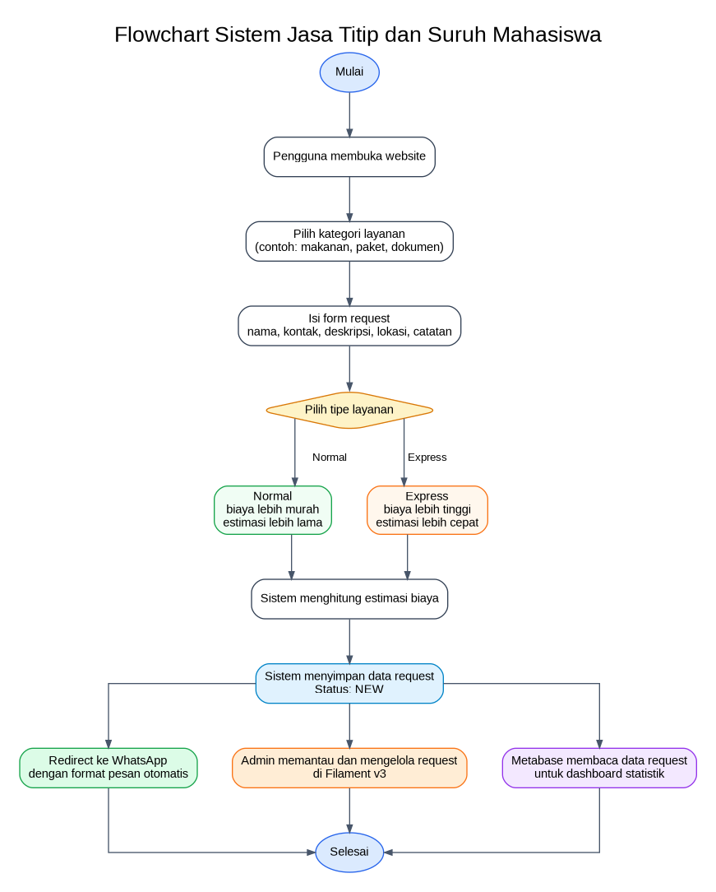
Gambar 1. Flowchart Sistem Jasa Titip dan Suruh Mahasiswa

4.8 Use Case Diagram
Use Case Diagram menggambarkan hubungan antara aktor dan fitur sistem. Aktor utama terdiri dari pengguna/mahasiswa, admin, owner/pengelola, dan API consumer. Pengguna membuat request dan diarahkan ke WhatsApp, admin mengelola data, owner melihat dashboard statistik, sedangkan API consumer dapat mengakses data melalui REST API.
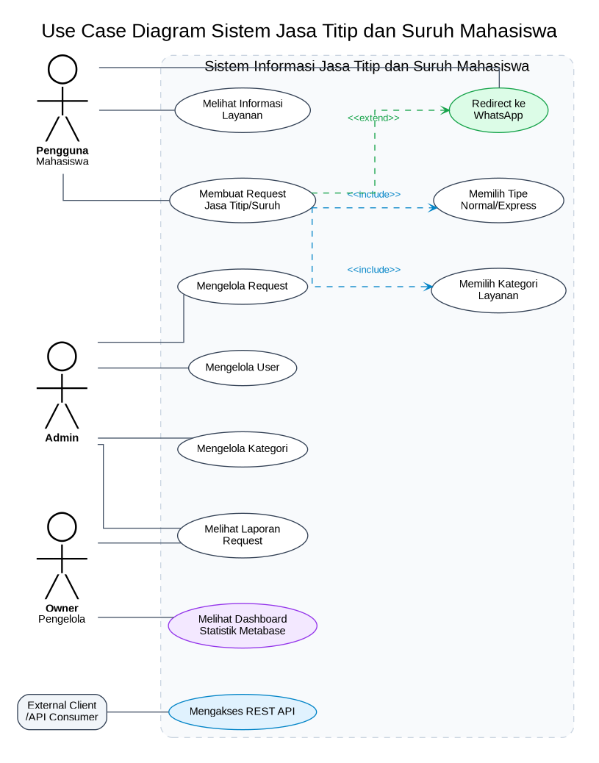
Gambar 2. Use Case Diagram Sistem

4.9 Data Flow Diagram

4.9.1 DFD Level 0
DFD Level 0 menampilkan sistem sebagai satu proses utama yang berinteraksi dengan pengguna, admin, owner, WhatsApp, Metabase, dan API consumer. Diagram ini menunjukkan aliran data utama dari proses pembuatan request hingga penyajian statistik.
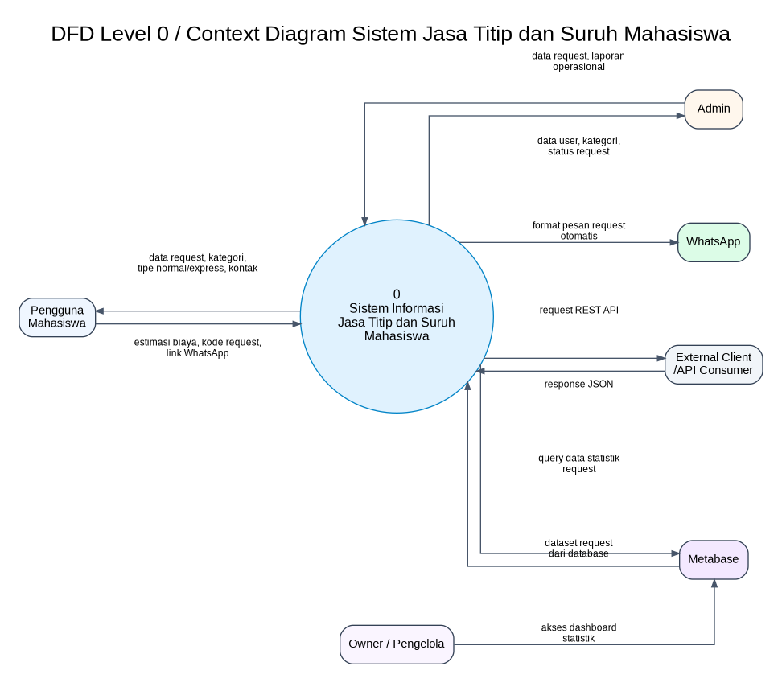
Gambar 3. DFD Level 0 / Context Diagram

4.9.2 DFD Level 1
DFD Level 1 memecah proses utama menjadi beberapa proses yang lebih detail, yaitu autentikasi dan user, kelola kategori, kelola request, generate WhatsApp, REST API service, serta dashboard statistik. Data disimpan dalam data store users, service_categories, service_requests, personal_access_tokens, dan request_status_logs.
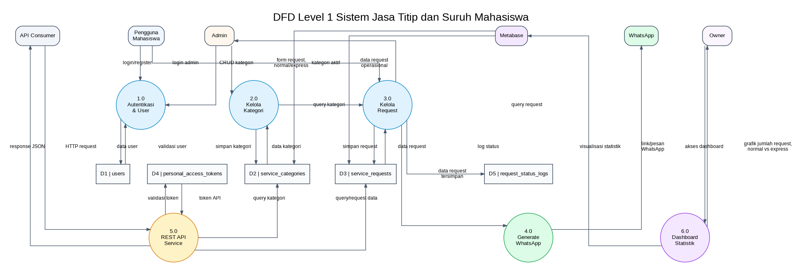
Gambar 4. DFD Level 1 Sistem

4.10 Entity Relationship Diagram
ERD menggambarkan struktur database utama sistem. Database dibuat lebih sederhana sesuai scope implementasi, yaitu fokus pada users, service_categories, service_requests, personal_access_tokens, dan request_status_logs.
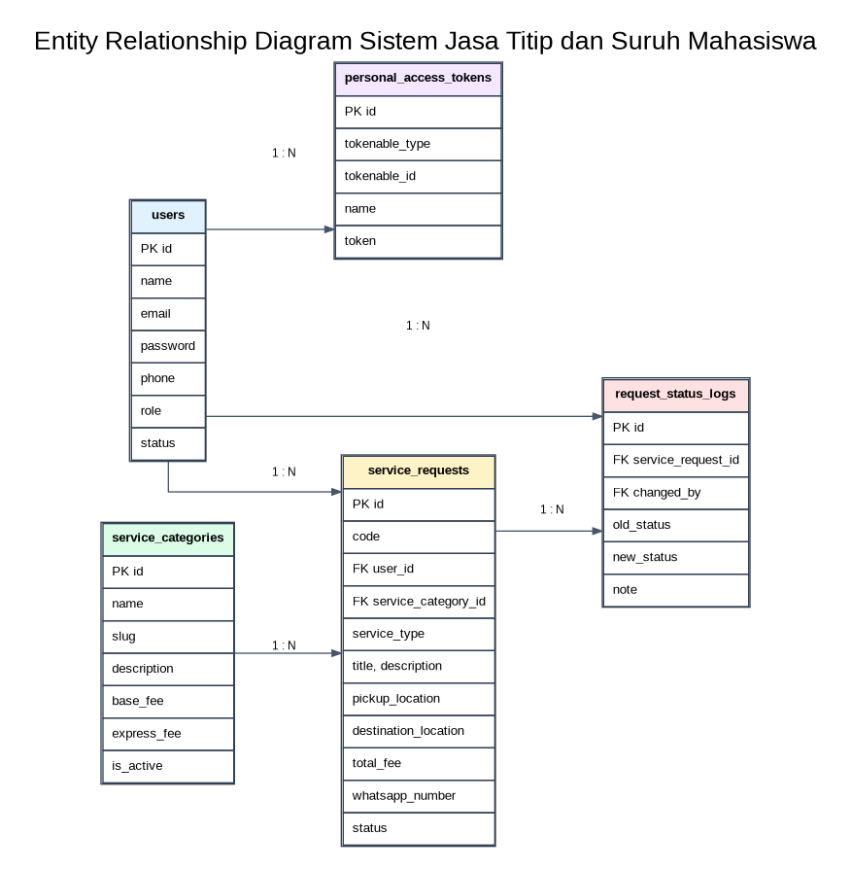
Gambar 5. Entity Relationship Diagram (ERD)

4.11 Rancangan Database
Tabel | Field Utama | Fungsi
users | id, name, email, password, phone, role, status | Menyimpan akun pengguna, admin, dan owner.
service_categories | id, name, slug, description, base_fee, express_fee, is_active | Menyimpan kategori layanan dan biaya dasar.
service_requests | id, code, user_id, service_category_id, service_type, title, description, pickup_location, destination_location, total_fee, whatsapp_number, status | Menyimpan data request jasa titip dan jasa suruh.
personal_access_tokens | id, tokenable_type, tokenable_id, name, token, abilities | Menyimpan token API jika menggunakan Laravel Sanctum.
request_status_logs | id, service_request_id, changed_by, old_status, new_status, note | Menyimpan riwayat perubahan status request.

4.12 Rencana Tampilan Sistem
- Halaman Home: menampilkan informasi layanan, cara kerja, dan tombol buat request.
- Halaman Form Request: berisi input kategori, tipe layanan, deskripsi, lokasi, nomor WhatsApp, dan catatan.
- Halaman Konfirmasi Request: menampilkan ringkasan request dan tombol lanjut ke WhatsApp.
- Admin Panel Filament: digunakan untuk mengelola users, kategori, request, dan status request.
- Dashboard Metabase: menampilkan statistik jumlah request, normal vs express, request harian, dan kategori populer.

4.13 Rencana REST API
Method | Endpoint | Fungsi
GET | /api/service-categories | Menampilkan daftar kategori layanan aktif.
GET | /api/service-requests | Menampilkan daftar request layanan.
POST | /api/service-requests | Membuat request layanan baru.
GET | /api/service-requests/{code} | Menampilkan detail request berdasarkan kode.
PATCH | /api/service-requests/{code}/status | Mengubah status request oleh admin atau integrasi yang diizinkan.

4.14 Rencana Dashboard Metabase
Dashboard | Deskripsi
Total Request | Menampilkan jumlah seluruh request yang masuk.
Normal vs Express | Membandingkan jumlah request berdasarkan tipe layanan.
Request Harian | Menampilkan tren request berdasarkan tanggal.
Kategori Terpopuler | Menampilkan kategori layanan yang paling sering digunakan.
Status Request | Menampilkan jumlah request berdasarkan status new, contacted, processed, completed, dan canceled.

4.15 Rencana Pengujian Sistem
No | Fitur | Skenario Pengujian | Hasil yang Diharapkan
1 | Home | Pengguna membuka halaman home | Informasi layanan tampil dengan benar
2 | Kategori | Pengguna melihat daftar kategori | Kategori aktif tampil pada form request
3 | Form Request | Pengguna mengisi request valid | Request tersimpan ke database
4 | Tipe Layanan | Pengguna memilih normal atau express | Sistem menghitung estimasi biaya sesuai tipe
5 | WhatsApp Redirect | Request berhasil dibuat | Pengguna diarahkan ke WhatsApp dengan pesan otomatis
6 | Admin Login | Admin login ke Filament | Admin masuk ke dashboard sesuai hak akses
7 | CRUD Kategori | Admin menambah, mengubah, dan menghapus kategori | Data kategori tersimpan sesuai aksi
8 | CRUD Request | Admin mengubah status request | Status request berubah dan log tersimpan
9 | REST API | Client mengakses endpoint API | Sistem mengembalikan response JSON
10 | Metabase | Owner membuka dashboard | Grafik statistik tampil dari database

BAB 5
PENUTUP

5.1 Kesimpulan
Laporan sistem “Sistem Informasi Jasa Titip dan Suruh Mahasiswa Berbasis Web dengan Integrasi WhatsApp dan Dashboard Statistik Metabase” telah disusun berdasarkan kebutuhan mahasiswa dalam membuat request jasa titip dan jasa suruh secara praktis. Sistem dirancang untuk mengelola kategori layanan, request, pilihan tipe normal dan express, redirect WhatsApp, REST API, serta dashboard statistik.
Dengan menggunakan Laravel, Filament v3, Livewire, Blade, MariaDB, Docker, dan Metabase, sistem diharapkan dapat dikembangkan secara modular dan mudah dipelihara. Scope sistem dibuat realistis untuk tahap implementasi awal karena fokus pada pencatatan request, komunikasi cepat melalui WhatsApp, dan analisis data melalui dashboard statistik.

5.2 Saran
- Menambahkan fitur login pengguna agar mahasiswa dapat melihat riwayat request pribadi.
- Menambahkan payment gateway seperti Midtrans untuk pembayaran otomatis.
- Menambahkan WhatsApp gateway agar notifikasi dapat dikirim otomatis tanpa redirect manual.
- Menambahkan fitur assignment penyedia jasa agar request dapat diterima oleh mahasiswa helper.
- Menambahkan rating dan ulasan untuk meningkatkan kepercayaan layanan.
- Menambahkan export laporan ke Excel atau PDF.
- Menambahkan scheduler untuk rekap request harian atau mingguan.

DAFTAR REFERENSI
Laravel. (n.d.). Laravel Documentation. https://laravel.com/docs
Filament. (n.d.). Filament Documentation. https://filamentphp.com/docs
Livewire. (n.d.). Livewire Documentation. https://livewire.laravel.com/docs
MariaDB. (n.d.). MariaDB Documentation. https://mariadb.org/documentation/
Docker. (n.d.). Docker Documentation. https://docs.docker.com/
Metabase. (n.d.). Metabase Documentation. https://www.metabase.com/docs/
WhatsApp. (n.d.). Click to Chat. https://faq.whatsapp.com/
Pressman, R. S. (2010). Software Engineering: A Practitioner’s Approach. McGraw-Hill.
Sommerville, I. (2016). Software Engineering. Pearson.
Kendall, K. E., & Kendall, J. E. (2011). Systems Analysis and Design. Pearson.
Laudon, K. C., & Laudon, J. P. (2020). Management Information Systems. Pearson.

LAMPIRAN

Lampiran A. Daftar Status Request
Status | Keterangan
new | Request baru berhasil dibuat oleh pengguna.
contacted | Pengguna sudah diarahkan atau dihubungi melalui WhatsApp.
processed | Request sedang diproses oleh admin/pengelola.
completed | Request telah selesai.
canceled | Request dibatalkan.

Lampiran B. Rencana Modul Implementasi Laravel/Filament
Modul | Implementasi
User Management | User model, role field, policy, dan Filament UserResource.
Service Category | ServiceCategory model, migration, seeder, dan ServiceCategoryResource.
Service Request | ServiceRequest model, migration, controller, Livewire form, dan ServiceRequestResource.
WhatsApp Redirect | Service/helper untuk membuat URL WhatsApp berdasarkan data request.
REST API | API route, controller, resource response, dan validasi token jika diperlukan.
Metabase Dashboard | Koneksi Metabase ke MariaDB dan pembuatan dashboard statistik request.

Lampiran C. Custom Command Development
Command | Keterangan
dcu | Menjalankan docker compose up.
dcd | Menghentikan docker compose.
dca | Alias untuk menjalankan php artisan. Contoh: dca migrate.
dcm | Alias untuk membuat model, migration, seeder, controller, dan Filament resource sesuai konfigurasi proyek.

Catatan implementasi: jika instruksi teknis menyebut php artisan, pada project ini perintah tersebut disesuaikan menggunakan custom command. Contoh php artisan migrate dijalankan sebagai dca migrate.

Lampiran D. Rekomendasi Urutan Implementasi
- Setup Docker dan environment Laravel.
- Buat migration database users, service_categories, service_requests, dan request_status_logs.
- Buat model dan relasi Eloquent.
- Buat Filament Resource untuk admin panel.
- Buat halaman frontend Livewire untuk form request.
- Buat service WhatsApp redirect.
- Buat REST API endpoint.
- Integrasikan Metabase dengan MariaDB.
- Lakukan black box testing.

